
Colégio João XXIII

PLANEJAMENTO – FUNDAMENTAL ANOS INICIAIS – SEMANAL
- SÉRIE/ ANO : 1º ANO
- BNCC: HABILIDADES TRABALHADAS NA SEMANA:
- EF01MA19, EF01LP04, , EF01LP10, , EF01LP05, , EF01LP13, , EF12LP18, EF12LP04, EF01LP17, EF01LP01, EF12LP01, EF12LP19, EF15LP03, EF01LP01, EF01LP05, EF01LP10, EF01GE01, EF01GE03, EF01MA01, EF01MA03, EF01MA04, EF01MA05, EF01MA09.
- ATIVIDADE DO PORTAL SAS PARA APOIO: VÍDEOS, JOGOS E MÚSICAS

DIAS  ATIVIDADES | DATA: 30.03  2ª FEIRA | DATA: 31.03  3ª FEIRA | DATA: 01.04  4ª FEIRA | DATA: 02.04  5ª FEIRA | DATA: 03.04  6ª FEIRA
DINÂMICA DE REVISÃO E RECURSO |  | Aniversário do Colégio João XXIII | Atividade Lúdica família do G. | FERIADO | FERIADO
1. TRABALHO DE AULA  - COMP CURRICULAR  - CONTEÚDO  - ATIVIDADES  (Livro pág(s), Caderno ou Folha xerocada) | Português  ENTRE NOMES E BRINCADEIRAS  PÁGS.: 50 A 52 | Gênio das finanças  ENC. 3 – DINHEIRO  PÁGS: 32 A 35 | Português  ENTRE NOMES E BRINCADEIRAS  PÁGS.: 55 A 57
2. TRABALHO DE AULA  - COMP CURRICULAR  - CONTEÚDO  - ATIVIDADES  (Livro pág(s), Caderno ou Folha xerocada) | Matemática  JEITOS DE CONTAR E REPRESENTAR NÚMEROS  PÁGS.: 47 A 50 | Português  ENTRE NOMES E BRINCADEIRAS  PÁGS.: 53 E 54  CADERNO:  FAMÍLIA DO G | Nat. E sociedade  O LUGAR ONDE VOCÊ VIVE  PÁG.: 47  CADERNO
3. TRABALHO DE AULA  - COMP CURRICULAR  - CONTEÚDO  - ATIVIDADES  (Livro pág(s), Caderno ou Folha xerocada)  ou Folha xerocada) |  | Nat. E sociedade  O LUGAR ONDE VOCÊ VIVE  PÁGS.: 44 A 46
4.TRABALHO DE CASA |  | Nat. E Soc.  LIVRO  PÁG.: 45 E 46 | Nat. E Soc.  CADERNO

Colégio João XXIII

- COMPONENTE CURRICULAR - Português
- CONTEÚDO ESTUDADO – Família silábica da letra G.
- ATIVIDADE ( ) CADERNO ( x ) XEROX
- PARA ( x )AULA ( ) CASA
- DATA : 31.03
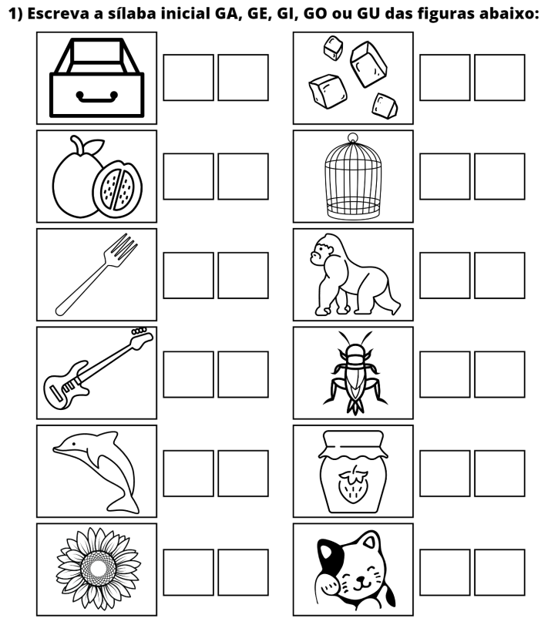

Colégio João XXIII

- COMPONENTE CURRICULAR – Nat. e soc
- CONTEÚDO ESTUDADO – Diversos lugares
- ATIVIDADE ( x ) CADERNO ( ) XEROX
- PARA ( )AULA ( x ) CASA
- DATA : 01.04
- CADA UM TEM UM LUGAR CERTO PARA ANDAR. LEIA E COMPLETE:

- OS PEDESTRES DEVEM ANDAR NA ________________.

B) OS CARROS E MOTOS DEVEM ANDAR NA ________________.

C) PARA ATRAVESSAR A RUA COM SEGURANÇA, DEVEMOS USAR A ________________.

D) OS CICLISTAS DEVEM ANDAR NA _______________________.

- DESENHE UM SEMÁFORO E PINTE CORRETAMENTE.

